**<北斗/GPS物联网监控平台>**

**windows开发环境搭建**

|  |  |  |  |
| --- | --- | --- | --- |
| 文档版本号： | 1.1 | 文档编号： |  |
| 文档密级： |  | 归属部门/项目： |  |
| 产品名： |  | 子系统名： |  |
| 编写人： | 梦幻 | 编写日期： | 2018.11.08 |

**修订记录：**

|  |  |  |  |
| --- | --- | --- | --- |
| **版本号** | **修订人** | **修订日期** | **修订描述** |
| 1.1 | 梦幻 | 2018.11.08 | 创建文档 |
|  |  |  |  |
|  |  |  |  |
|  |  |  |  |
|  |  |  |  |

**目 录**

**一、环境搭建**

1. 安装JDK
2. 安装redis
3. 安装rabbitmq
4. 安装IntelliJ IDEA
5. 安装maven

**二、web后台搭建**

1. 下载导入项目
2. 配置maven
3. 启动项目

**三、通信网关搭建**

1. 下载导入项目
2. 配置maven
3. 启动项目
4. **环境搭建**
5. **安装JDK**
6. 进入[官网下载](https://www.oracle.com/technetwork/java/javase/downloads/jdk8-downloads-2133151.html)JDK8以上，安装运行。
7. 进入系统->高级系统设置->系统属性->环境变量，在系统变量增加JAVA_HOME，在Path属性增加java属性

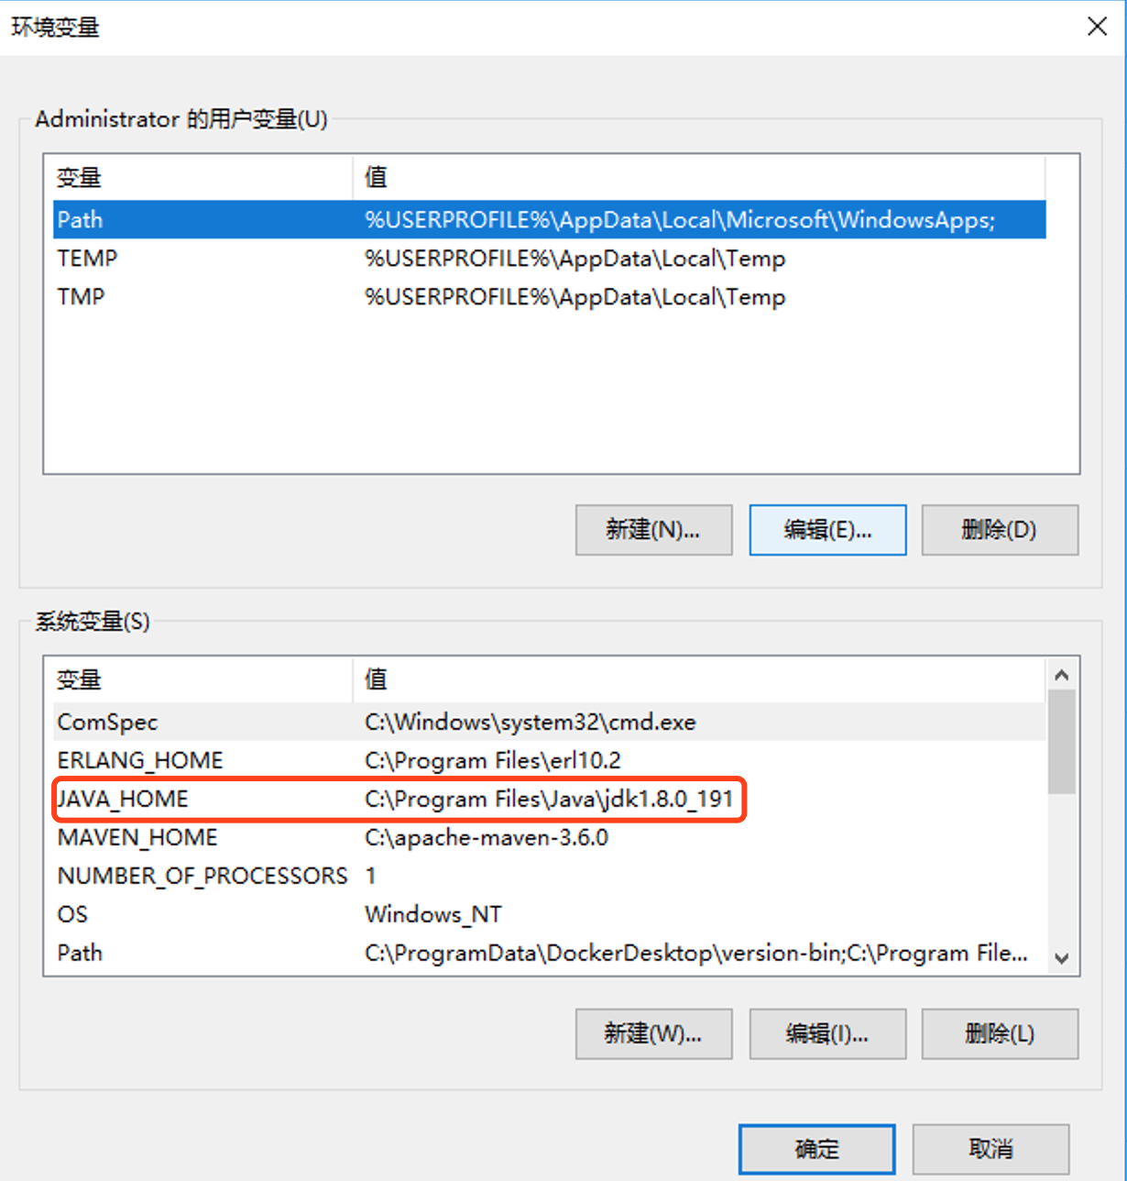

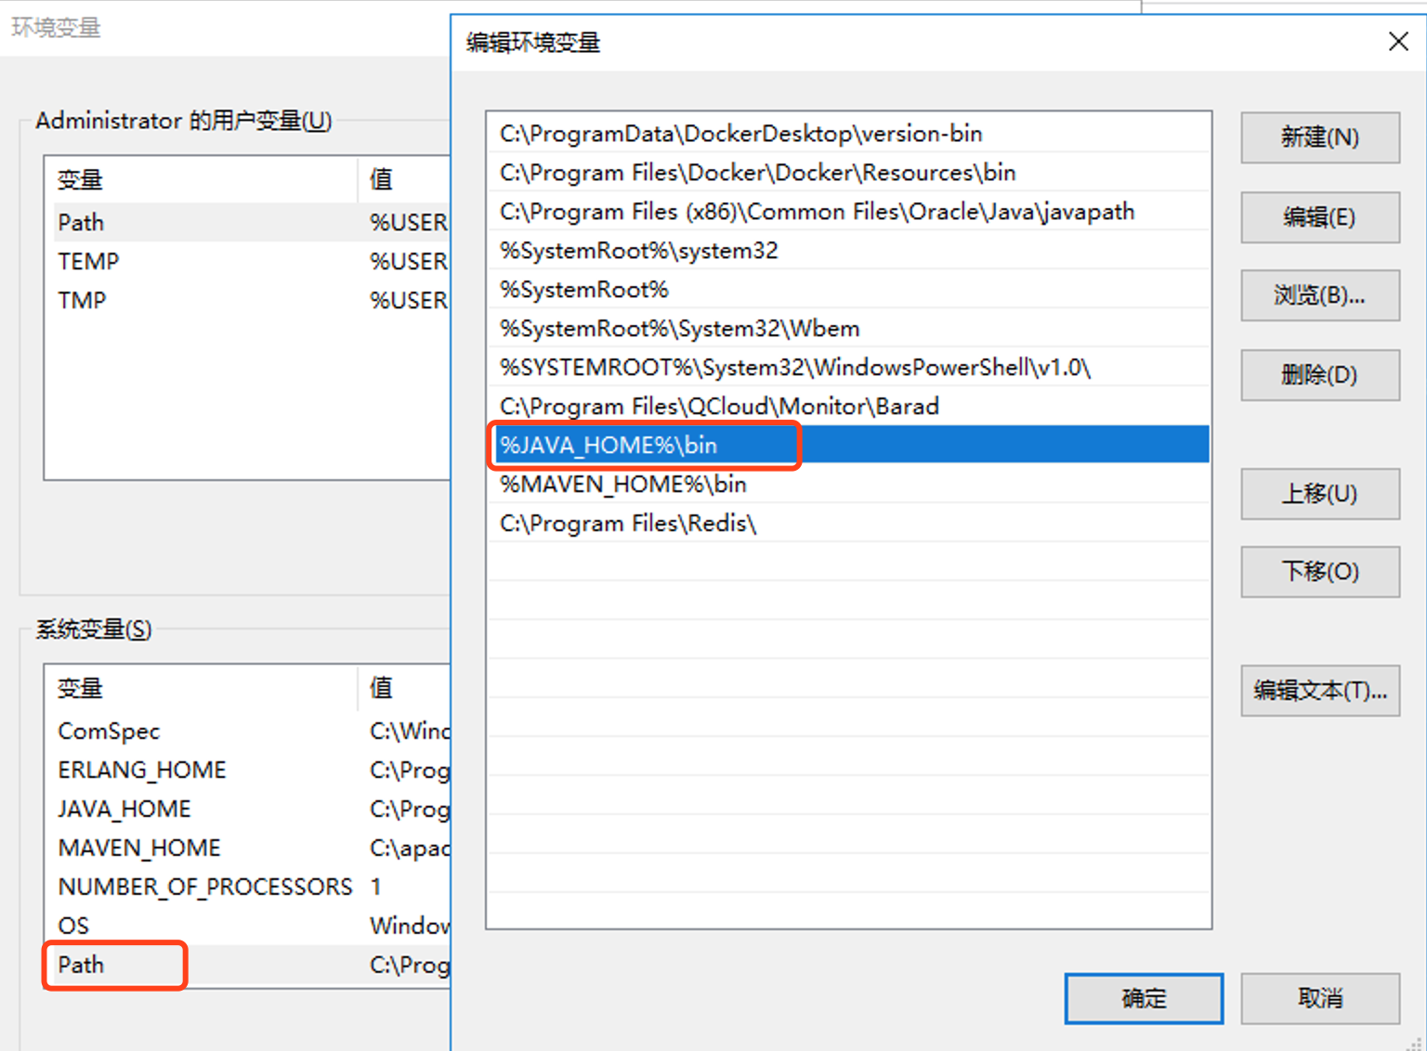

1. 安装redis
2. [下载redis](https://github.com/MicrosoftArchive/redis/releases)，选择Redis-x64-3.2.100.msi：

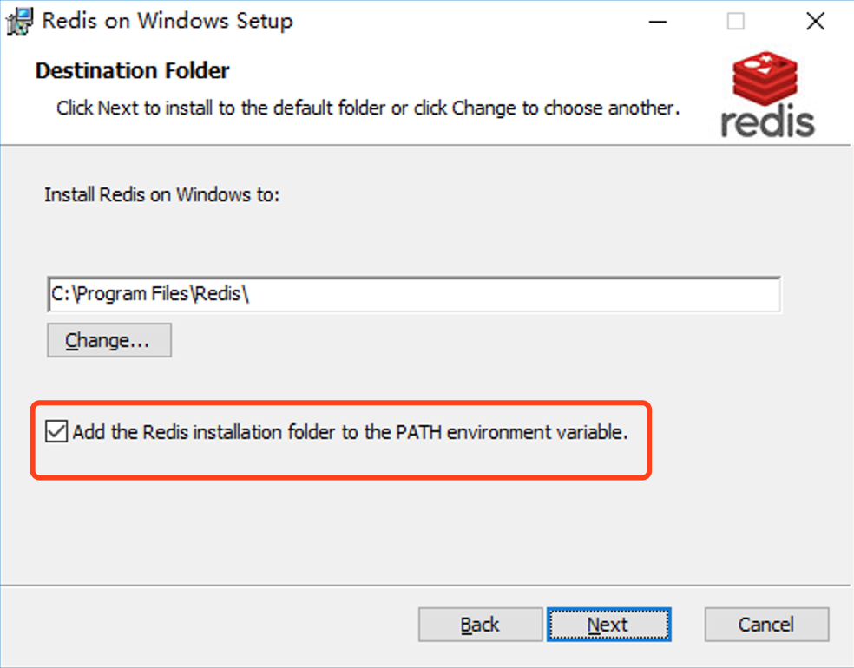

1. 修改redis密码，进入C:\Program Files\Redis，编辑redis.windows-service.conf，找到#requirepass foobared，增加一行requirepass gps-pro@cn：

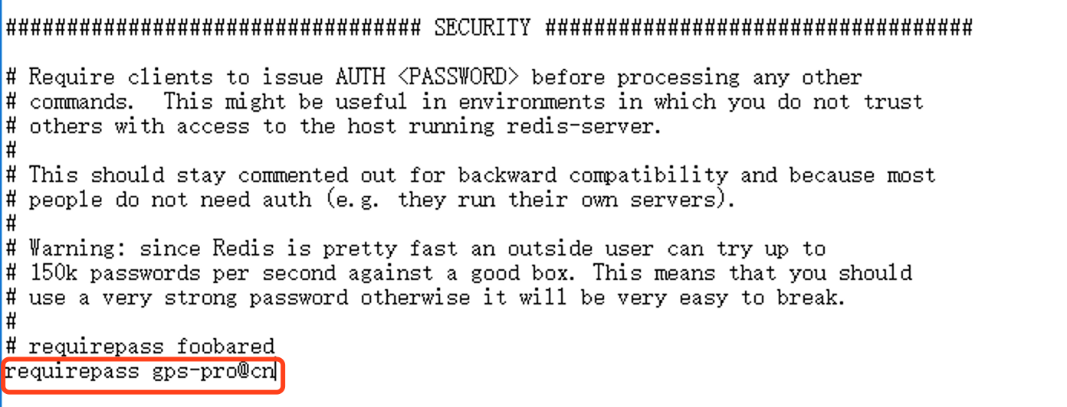

1. 打开“服务”，停止redis再重新启动：

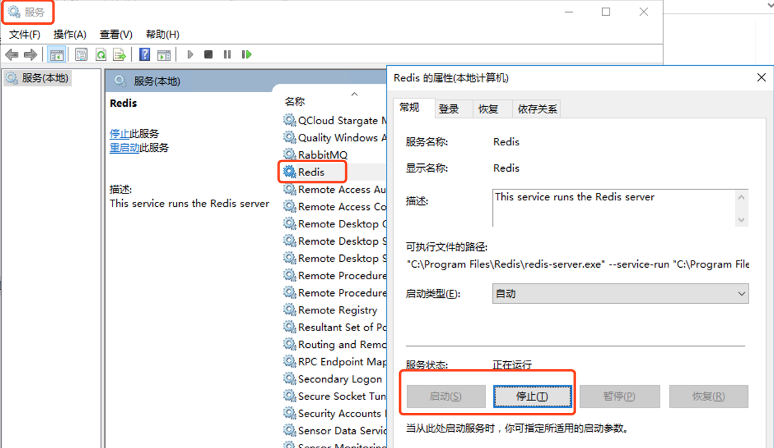

1. 下载安装redis可视化客户端：<https://pan.baidu.com/s/1QvjG30IV-MJFPTF-oV9nVw>，增加连接，输入密码“gps-pro@cn”

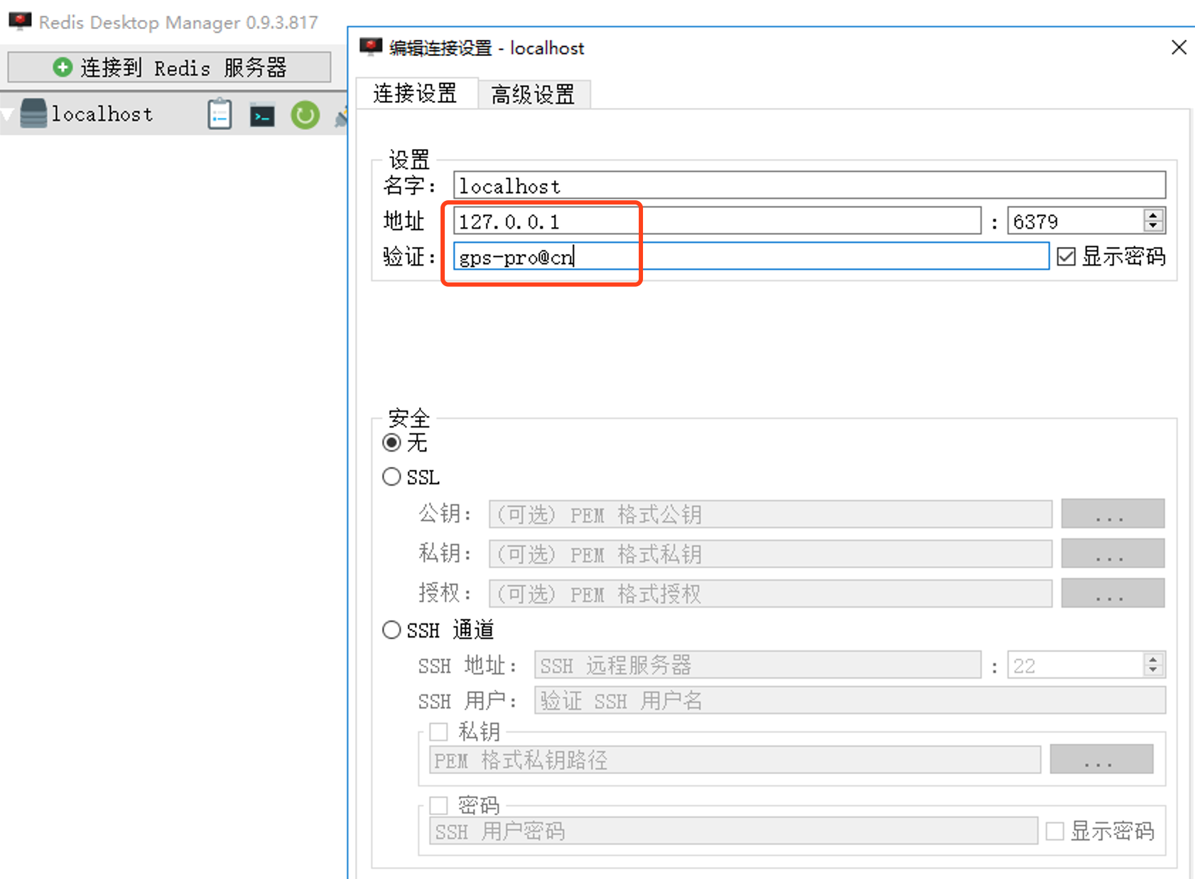

1. 安装rabbitmq
2. [下载erlang](https://www.erlang.org/downloads)并安装
3. [下载rabbitmq](https://github.com/rabbitmq/rabbitmq-server/releases/)，安装rabbitmq-server-3.7.10.exe
4. 安装rabbitmq插件，打开cmd，切换到C:\Program Files\RabbitMQ Server\rabbitmq_server-3.7.10\sbin，执行：rabbitmq-plugins.bat enable rabbitmq_management

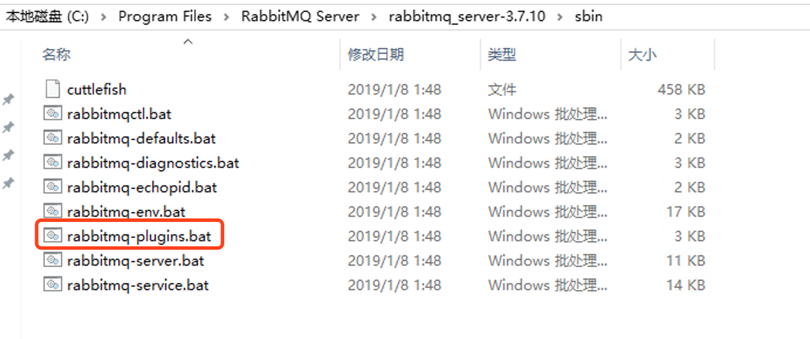

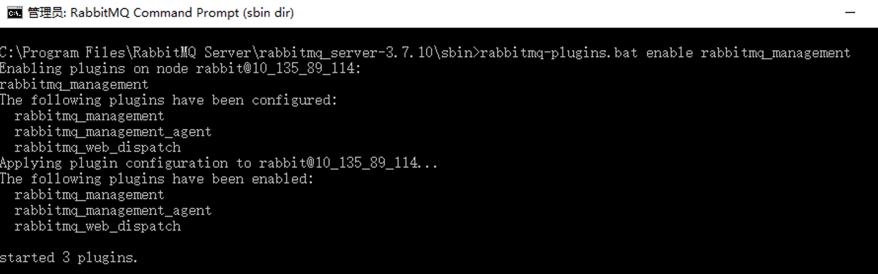

1. 浏览器输入http://localhost:15672进入rabbitmq监控界面，账号：guest，密码：guest

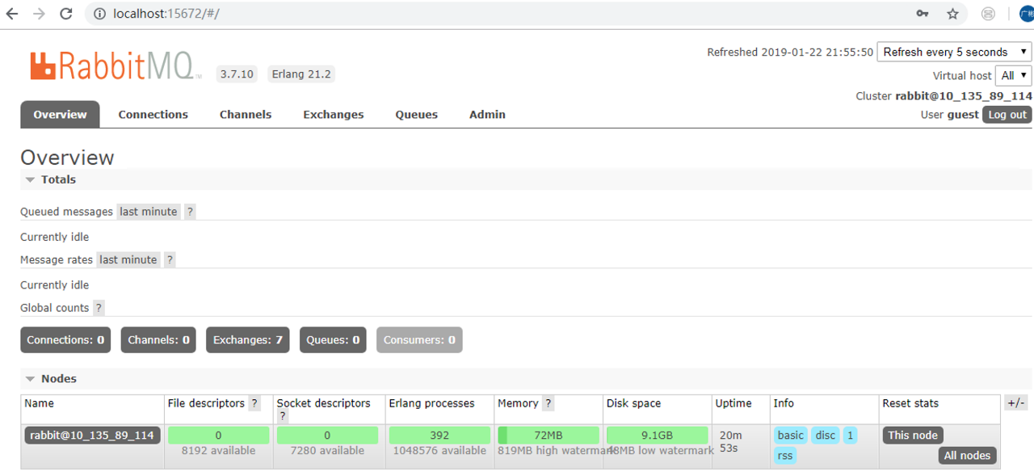

1. 安装IntelliJ IDEA
2. 到[官网下载IDEA](https://www.jetbrains.com/idea/download/#section=windows)，选择Ultimate，到网上找下激活码
3. 下载破解补丁:<http://idea.lanyus.com/jar/JetbrainsIdesCrack-3.4-release-enc.jar>，放入IDEA安装目录lib目录C:\Program Files\JetBrains\IntelliJ IDEA 2018.3.1\lib，进入bin目录，编辑**idea.exe.vmoptions**和**idea64.exe.vmoptions**这两个文件，后面添加-javaagent:C:\Program Files\JetBrains\IntelliJ IDEA 2018.3.1\lib\JetbrainsIdesCrack-3.4-release-enc.jar

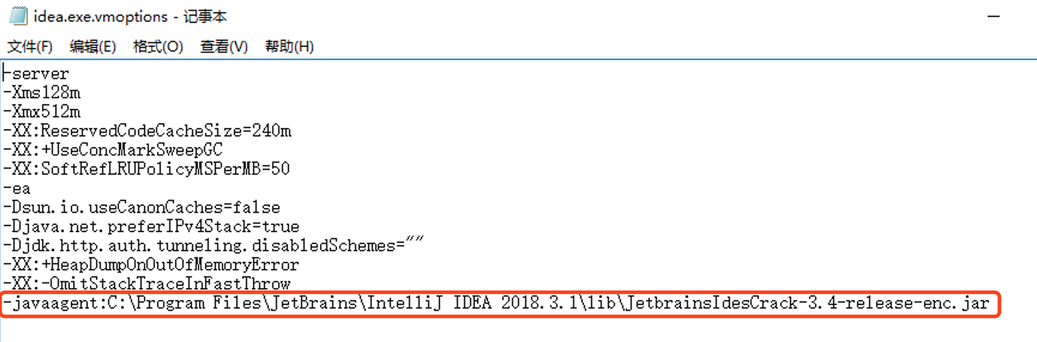

1. 打开IDEA，输入激活码：

|  |
| --- |
| ThisCrackLicenseId-{"licenseId":"ThisCrackLicenseId","licenseeName":"Rover12421","assigneeName":"","assigneeEmail":"rover12421@163.com","licenseRestriction":"For Rover12421 Crack, Only Test! Please support genuine!!!","checkConcurrentUse":false,"products":[{"code":"II","paidUpTo":"2099-12-31"},{"code":"DM","paidUpTo":"2099-12-31"},{"code":"AC","paidUpTo":"2099-12-31"},{"code":"RS0","paidUpTo":"2099-12-31"},{"code":"WS","paidUpTo":"2099-12-31"},{"code":"DPN","paidUpTo":"2099-12-31"},{"code":"RC","paidUpTo":"2099-12-31"},{"code":"PS","paidUpTo":"2099-12-31"},{"code":"DC","paidUpTo":"2099-12-31"},{"code":"RM","paidUpTo":"2099-12-31"},{"code":"CL","paidUpTo":"2099-12-31"},{"code":"PC","paidUpTo":"2099-12-31"}],"hash":"2911276/0","gracePeriodDays":7,"autoProlongated":false} |

1. Preferenc->File Encodings，设置编码格式为UTF-8
2. 安装插件，Preference->Plugins:

(1)Alibaba Java Coding Guidelines（阿里巴巴代码规约插件）

(2)Lombok Plugin（Lombok插件）

1. 安装maven

到[官网下载maven](http://maven.apache.org/download.cgi)，解压后打开conf/settings.xml，在<mirrors>中增加阿里云maven仓库镜像：

<mirror>

<id>alimaven</id>

<name>aliyun maven</name>

<url><http://maven.aliyun.com/nexus/content/groups/public/></url>

<mirrorOf>central</mirrorOf>

</mirror>

1. web后台搭建
   1. 下载导入项目
2. 到[coding官网](https://coding.net)注册账号，由管理员拉到项目成员里面。
3. 创建自己的工作目录，如workspace，下载代码
4. 打开IDEA，导入项目
   1. 配置maven

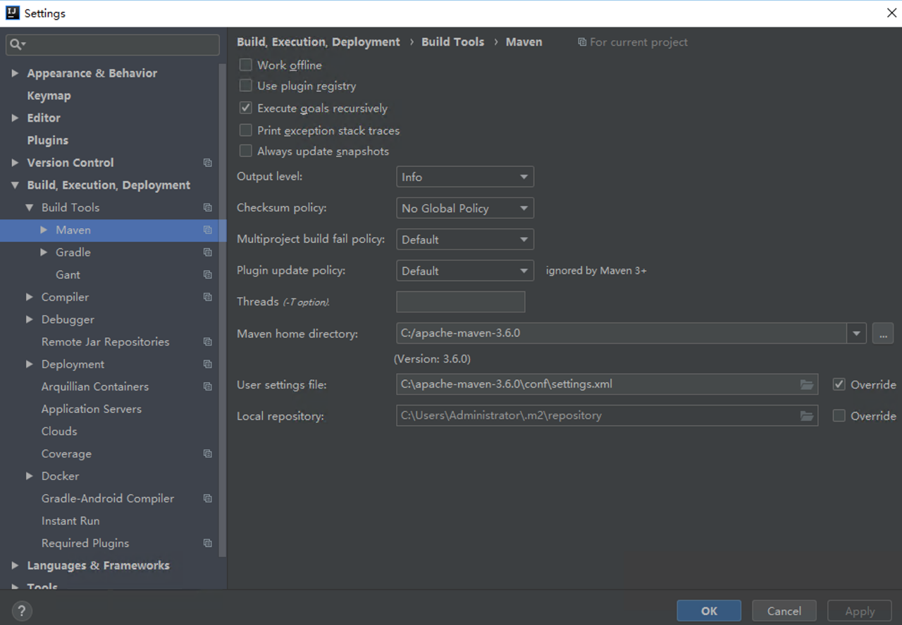

* 1. 启动项目

运行GnssWebApplication，如果控制台没有报错则启动成功。

查看接口列表：http://localhost:8090/gnss-admin/swagger-ui.html

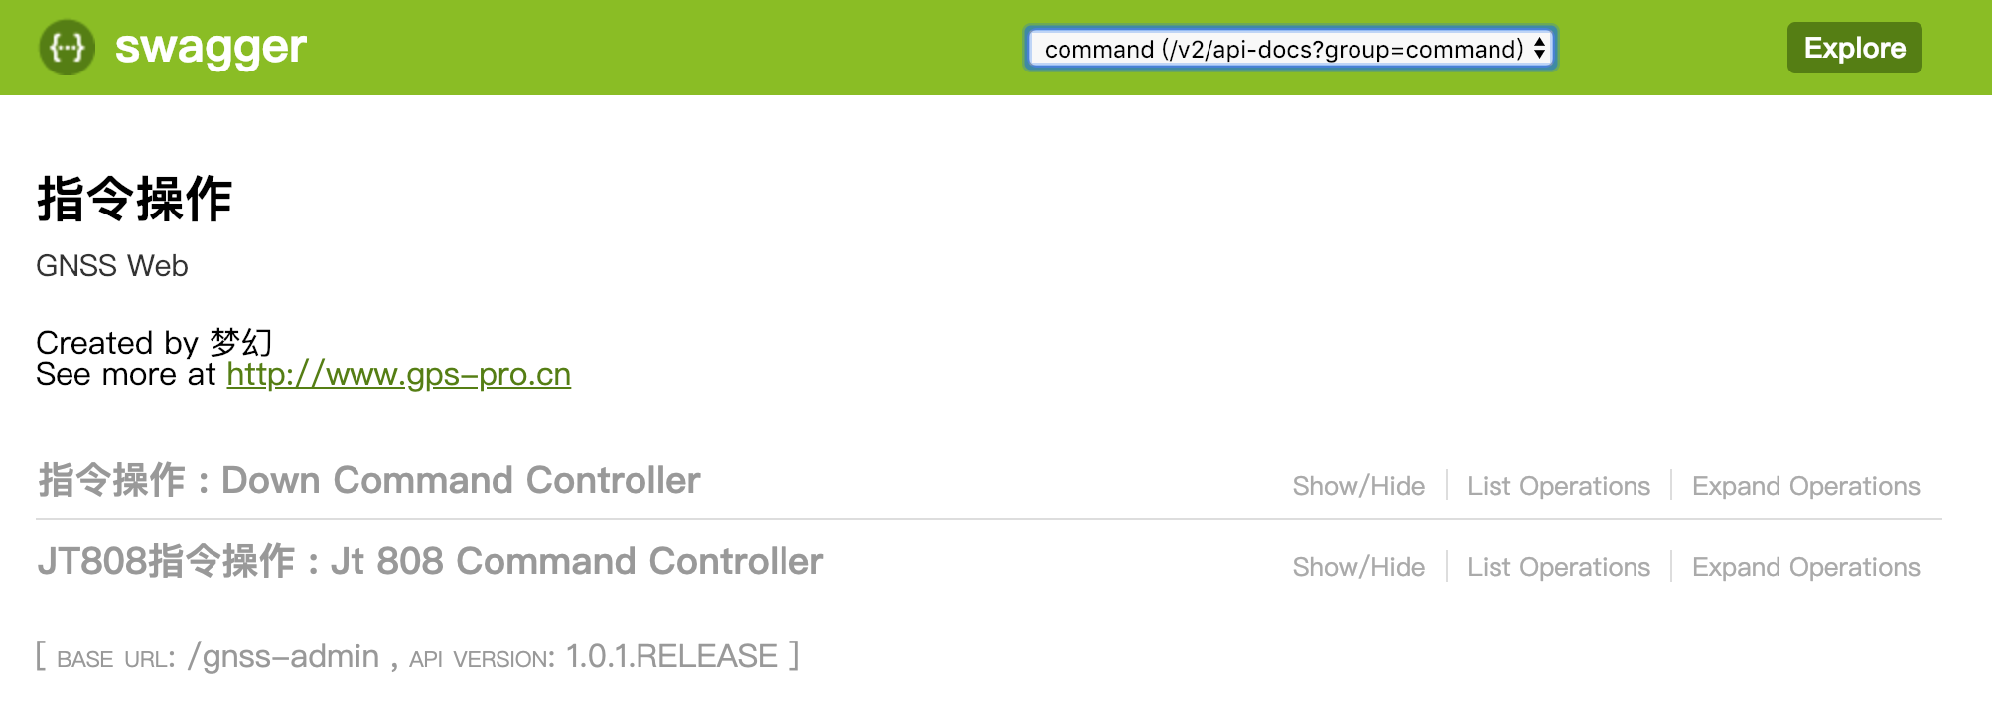

1. **通信网关搭建**
   1. 下载导入项目
2. 由管理员拉到项目成员里面。
3. 创建自己的工作目录，如workspace，下载代码
4. 打开IDEA，导入项目
   1. 配置maven



* 1. 启动项目

启动流媒体服务，运行MediaServerApplication，如果控制台没有报错则启动成功。